**Лабораторная работа.**

**Определение удельного сопротивления проводников.**

**Цель работы**:

1. Научиться собирать электрическую цепь, пользоваться измерительными приборами, определять цену деления приборов.
2. Научиться определять материал из которого сделан проводник.

**Оборудование:**

1. Выпрямитель.
2. Амперметр.
3. Вольтметр.
4. Реостат.
5. Выключатель.
6. Набор проводников ( на картонке).
7. Соединительные провода.
8. Линейка.

Схема соединения элементов цепи.

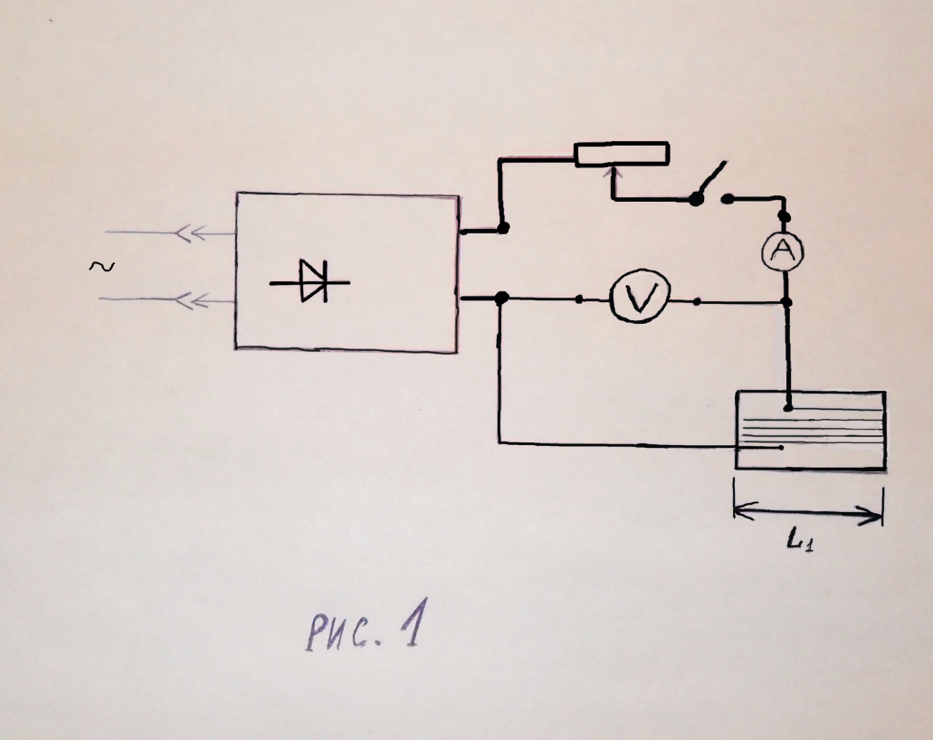

**Краткая теория.**

За удельное сопротивление принимается сопротивление проводника длиной 1м. с поперечным сечением 1 м2 при определённой температуре ( 00 С, 20 0 С).

Удельное сопротивление находится из формулы сопротивления проводника

  (1)

Сопротивление проводника находится по закону Ома

  (2)

Площадь сечения проводника находим по формуле :

 (3)

*d-* диаметр проводника.

Длина проводника равна

 (4)

*N-* число витков.

*L1-* длина одной стороны витка.

Формулы (2), (3), (4) подставим в формулу (1) и получим формулу для расчёта удельного сопротивления

 (5)

**Порядок выполнения работы:**

1. Определить цену деления амперметра. 
2. Определить цену деления вольтметра. 
3. Собрать цепь по схеме рис.1.
4. После проверки цепи преподавателем включить цепь и движком реостата установить ток 0,3 – 0,5 А.
5. Записать показания приборов ( сначала в черновике).
6. Установить силу тока примерно 0,3 А, записать показания приборов.
7. Записать показания приборов при токе примерно 0,7 А.э
8. Измерить длину витка *L1*.
9. Найти число витков.
10. Записать диаметр проводника.
11. По формуле (5) найти удельное сопротивление проводника.
12. Найти среднее значение ρср ( для трех опытов).
13. Относительную ошибку вычисления ρ находим по формуле



У нас : , , 



(Для школьных приборов *k=0,04 )*

1. Находим абсолютную ошибку измерений ρ



1. Записываем результат определения ρ



1. Результаты измерений и вычислений заносим в таблицу 1.

|  |  |  |  |  |  |  |  |  |  |
| --- | --- | --- | --- | --- | --- | --- | --- | --- | --- |
|  | *I*  *A* | *U*  *B* | *L1*  *м* | *N* | *d*  *м* | *Ом*м* | *ε* | *Δρ*  *Ом*м* | *Ом*м* |
| *1* |  |  |  |  |  |  |  |  |  |
| *2* |  |  |  |  |  |  |  |  |  |
| *3* |  |  |  |  |  |  |  |  |  |
| *4* |  |  |  |  |  |  |  |  |  |

*Табл.1*

**Требование к отчёту.**

1. Название и цель работы.
2. Перечень оборудования.
3. Рисунок 1.
4. Заполненная таблица.
5. Формулы и основные расчёты.
6. Решение задач.
7. Литература.

**Задачи.**

*№1. Определите массу железной проволоки площадью поперечного сечения 2 мм2, взятой для изготовления реостата, рассчитанного на силу тока 1А при напряжении 6В.*

№2. *Какая должна быть общая длина и минимальная площадь поперечного сечения никелиновой проволоки, имеющий сопротивление 2 Ом на длине 1 м, чтобы в изготовленном из нее нагревательном приборе при включении в сеть напряжением 220 В сила тока не превышала 4 А?*

№3. От чего зависит сопротивление проводника?

№4. Закон Ома на участке цепи?

№5. Что такое проводимость?

№6. Физический смысл удельного сопротивления?

№7. Сверхпроводимость

**Литература :**

Жданов Л.С., Жданов Г.Л., Физика для средних специальных учебных заведений. Издание четвёртое, исправленное. Москва «Наука » 1984. [2]

П. И. Самойленко А. В. Сергеев Физика. Издательский центр «Академия » 2002. [1]

Т.И. Трофимова Краткий курс физики Издательство «Высшая школа» 2004. [3]

Р.А. Гладкова, А.Л. Косоруков, Ф.С. Цодиков «ВЛАДОС» 2006. [4]

А.П. Рымкевич задачник Физика 10-11 классы ДРОФА Москва 2006 [5]

: